

Dle rozdělovníku

Ředitelství
Na Břehu 267/1a, 190 00 Praha 9
tel.: 222 860 111, fax: 283 892 662
IČ: 41 69 32 05, e-mail: public@cizp.cz, www.cizp.cz

Váš dopis značky / ze dne: Naše značka: Vyřizuje / linka: Místo a datum:
ČIŽP/OEP/2022/2729 Vlastimil Voborník/358 Praha, 9.9.2022

Nabídka nepotřebného majetku státním insitucím

Česká inspekce životního prostředí (dále jen „ČIŽP“) Vám v souladu s ustanovením § 19b odst. 3 zákona č. 219/2000 Sb., o majetku České republiky a jejím vystupování v právních vztazích, ve znění pozdějších předpisů, nabízí k bezúplatnému převodu přebytečný majetek, který ČIŽP k plnění svých úkolů již nepotřebuje. Jedná se o majetek, který byl pro své stáří a funkční opotřebovanost navržen k vyřazení z evidence ČIŽP.
Seznam nepotřebného majetku a jeho popis je uveden v příloze této nabídky.

Bližší informace k nabízenému nepotřebnému majetku Vám poskytne:
Vlastimil Voborník, e-mail: vlastimil.vobornik@cizp.cz, tel. 222 860 358.
Dovolujeme si Vás požádat o písemné vyjádření, zda máte o nabízený majetek zájem, a to v termínu do 23. 9. 2022. Neobdržíme-li Vaše písemné stanovisko v uvedeném termínu, budeme to považovat za Vaše negativní vyjádření k této nabídce.

S pozdravem Ing. Dušan Bokša
ředitel odboru ekonomiky a provozu

Přílohy: 1 - Seznam trvale nepotřebného majetku

Příloha č. 1

Výkresová skříň
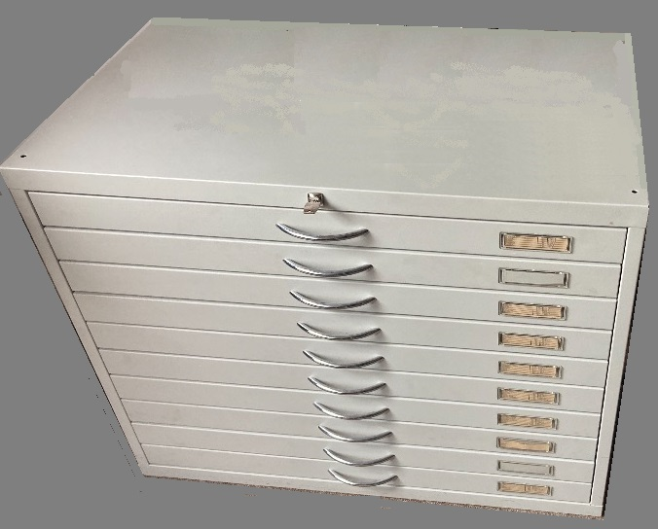

Sněhové řetězy Nissan X Trail 2005
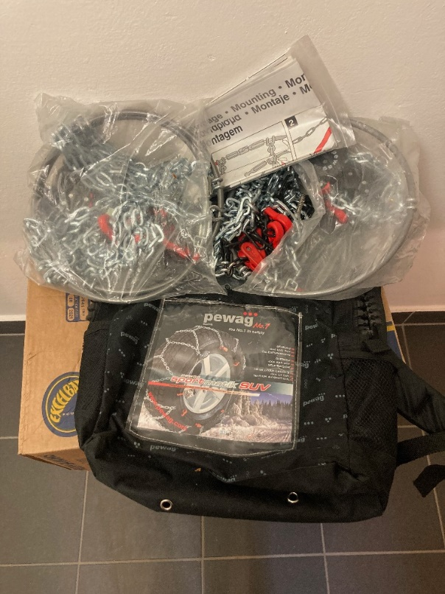

Střešní nosič Škoda Fabia II

